BREVET de TECHNICIEN SUPÉRIEUR

Conception et Réalisation de Carrosserie

Épreuve E4 :
Conception préliminaire de produits carrossés

- SESSION 2020 -

Camion grue à plateau ridelle de longueur variable

DOSSIER SUJET

Dossier sujet : 8 pages, numérotées de DS1 à DS8.

Le terme ‘’poids’’ dans certains documents techniques ou officiels doit être pris au sens de ‘’masse’’, exprimé en kilogramme ou multiple, sauf avis contraire.

Mise en situation
La société ADER est un carrossier constructeur spécialisé dans l’équipement de poids lourds et de véhicules utilitaires. L'activité de l'entreprise se caractérise par l'étude, la vente, l'installation et la maintenance de carrosseries et de systèmes de manutention hydrauliques sur véhicules utilitaires et industriels.
La société produit également ses propres fabrications de carrosseries en particulier des plateaux, des bi-bennes et des tri-bennes.
L’entreprise compte une dizaine de salariés.
L’entreprise a reçu une demande de la part d’un de ses clients, pour étudier la possibilité de créer pour l'un de ses véhicules MAN équipé d’une grue, un système permettant d'obtenir une longueur variable du plateau ridelle.
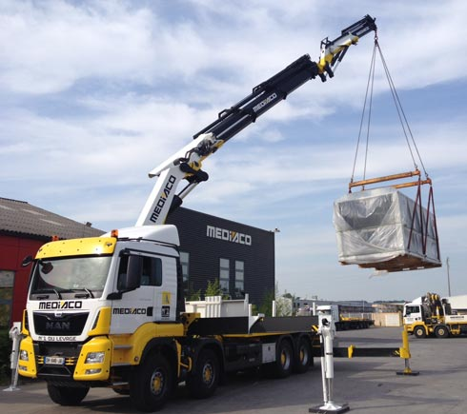
Le besoin du client :
L'entreprise cliente est spécialisée en location de grues de manutention, travaux lourds et à grande hauteur.
Elle propose des services en levage, manutention, transports exceptionnels. Pour compléter son parc de matériel, elle vient de se doter d'un nouveau véhicule MAN équipé d'une grue.
Le porteur sélectionné est un camion : MAN TGS 41.780 8x4 BB.
La grue installée derrière la cabine est une PALFINGER PK92002SH type G.
Le plateau sur le véhicule a une longueur utile de 5,80 m.
Du fait de la spécialité du client, le plateau doit être conçu pour pouvoir recevoir, soit un container normalisé de 20 pieds (voir DT1), soit des éléments de structure de grue démontables qui seront acheminés et montés sur les différents chantiers. Dans ce cas, et suivant les besoins, le plateau doit pouvoir s'allonger et permettre le transport d'éléments de grue ou de structures métalliques, pouvant mesurer jusqu'à 7 m de longueur.
Objectifs de l’étude
Procéder à une étude préliminaire pour vérifier la conformité technique de la demande suivant les prescriptions du constructeur du camion et envisager les solutions possibles pour réaliser le système demandé et pré-dimensionner une des solutions.
Partie 1 : Élaborer un cahier des charges fonctionnel.
Partie 2 : Déterminer les caractéristiques d'un produit carrossé.
Partie 3 : Réaliser une conception préliminaire.

Travail demandé
PARTIE 1 : Élaborer un cahier des charges fonctionnel.
L’objectif des questions Q1.1 à Q1.3 est d’analyser le besoin qui justifie le projet. Il s'agit d'expliciter l'exigence fondamentale qui justifie la conception ou la reconception d'un produit.
Question 1.1 | Compléter, sur le DR1, le graphe d'analyse fonctionnelle du besoin.
Répondre sur DR1

Question 1.2 | Compléter le graphe des interacteurs du système en positionnant la fonction principale et les fonctions contraintes existantes entre les différents éléments et l’allonge plateau.
Répondre sur DR1

Question 1.3 | Le document réponse DR2 présente plusieurs critères du cahier des charges fonctionnel du système envisagé. Compléter les colonnes de niveau d’acceptabilité et flexibilité du tableau.
À l’aide du DT1 et DT2
Répondre sur DR2
L’objectif des questions Q1.4 à Q1.7 consiste à vérifier le respect des contraintes réglementaires et normatives du projet.
Question 1.4 | Décoder et expliquer par des phrases courtes à quoi correspondent chacune de ces abréviations :  - Pcc  - PTAC  - PTRA
À l’aide du DT2
Répondre sur copie

Question 1.5 | Suivant les directives de carrossage du constructeur MAN :  Calculer l'empattement théorique (I_{t}) du véhicule.  Calculer la longueur maximale autorisée pour le porte-à-faux arrière carrosserie (U_{t}).
À l’aide des DT2 à DT5
Répondre sur copie

Question 1.6 | Le véhicule châssis cabine (cabine type : LX) est équipé d'une grue et d'un plateau ridelle de longueur utile (Lu) de 5800 mm.  Calculer la longueur du porte-à-faux arrière carrosserie si l'empattement théorique (I_{t}) du véhicule est de 5,7 m.  Conclure sur la compatiblilité avec les directives de carrossage du constructeur.
À l’aide des DT2 à DT5
Répondre sur DR2

Question 1.7 | Le client souhaite pouvoir transporter des éléments de longueur supérieure à la longueur du plateau (Lu = 5800 mm). Vous appuierez vos calculs par un schéma simplifié du véhicule coté.  Calculer la longueur utile maximale qu'il peut obtenir en restant conforme aux directives de carrossage du constructeur, avec un porte-à-faux maximal (U_{t}) de 3,99 m.  Conclure sur la possibilité de transporter les éléments souhaités.
À l’aide des DT1 à DT5
Répondre sur copie

PARTIE 2 : Déterminer les caractéristiques d'un produit carrossé.
L’objectif des questions Q2.1 à Q2.3 consiste à vérifier la répartition de charges du véhicule modifié c'est-à-dire avec le système d'allongement installé.
On donne :
PTAC = 32150 kg
Poids à vide PV = 27558 kg
Le poids à vide comprend les poids du véhicule châssis cabine, de la grue, du plateau ridelle, du système d'allonge ainsi que des éléments réglementaires.
La répartition du poids à vide sur l'essieu Avant : PV.AV = 14696 kg
La répartition du poids à vide sur l'essieu Arrière : PV.AR = 12862 kg
On définit la charge utile maximale notée (Ch) telle que : Ch = PTAC – PV – p (p : poids conducteur + passager).
La charge utile est uniformément répartie sur toute la longueur du plateau avec système d'allonge déployé. La position horizontale du centre de gravité de la charge utile par rapport à l'axe de l'essieu tandem arrière est de 400 mm.

Question 2.1 | Calculer la charge utile maximale (Ch).  Indiquer la constitution de la charge utile (Ch).  Calculer les répartitions de la charge utile sur les essieux notées Ch.AV et Ch.AR.
À l’aide des DT2 et DT6
Répondre sur DR3

Question 2.2 | Compléter le tableau de répartition des charges du DR3.  Conclure sur la conformité de l'ensemble carrossé.
Répondre sur DR3

Question 2.3 | En estimant que la charge utile soit répartie de manière uniforme sur le plateau avec le système allonge déployé :  Calculer la charge maximale supportée par l'allonge seule en porte à faux (de longueur 1200 mm).  Conclure au regard du cahier des charges.
À l’aide du DT1 Répondre sur DR3
PARTIE 3 : Réaliser une conception préliminaire.
L’objectif des questions Q3.1 et Q3.2 consiste à étudier des principes de solutions répondant aux contraintes fonctionnelles.
Question 3.1 | Plusieurs solutions cinématiques sont proposées sur le DR4 pour réaliser le système d'allonge du plateau.  Citer les avantages et les inconvénients de chacune des solutions au regard des besoins du client exprimés sur le DT1.
À l’aide du DT1
Répondre sur DR4

Suite à une réunion de validation, le client a retenu le principe de la solution N°3, c’est-à-dire le principe du tiroir.

Deux solutions techniques sont possibles :
▪ Principe 1 : les bras de l'allonge sont placés à l'extérieur des longerons du faux-châssis.
▪ Principe 2 : les bras de l'allonge sont placés à l'intérieur des longerons du faux-châssis.

La représentation simplifiée de l’allonge, telle que définie sur la figure ci-contre, est à utiliser.
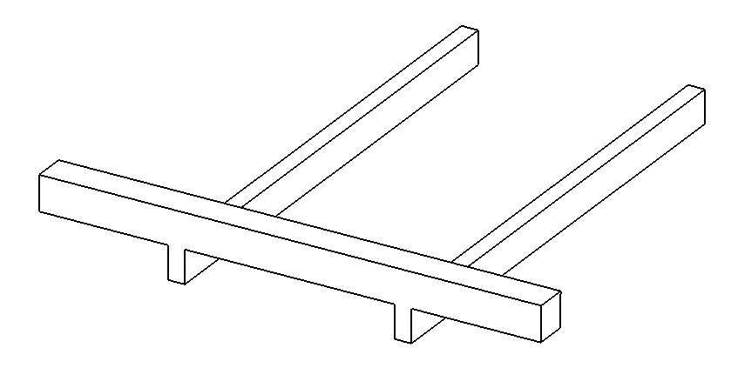
Bras de l'allonge
Traverse de l'allonge
Schéma de l'allonge à utiliser
Les dimensions des sections des profilés ne sont pas pour l'instant définies.

En position sortie, l'allonge sort de 1200 mm par rapport à l'extrémité arrière du plateau.
La longueur totale de l'allonge est d’environ 3000 mm.

Le guidage en translation de l'allonge n'est pas à représenter.

Les 2 figures ci-dessous montrent l'architecture du camion équipé du plateau.

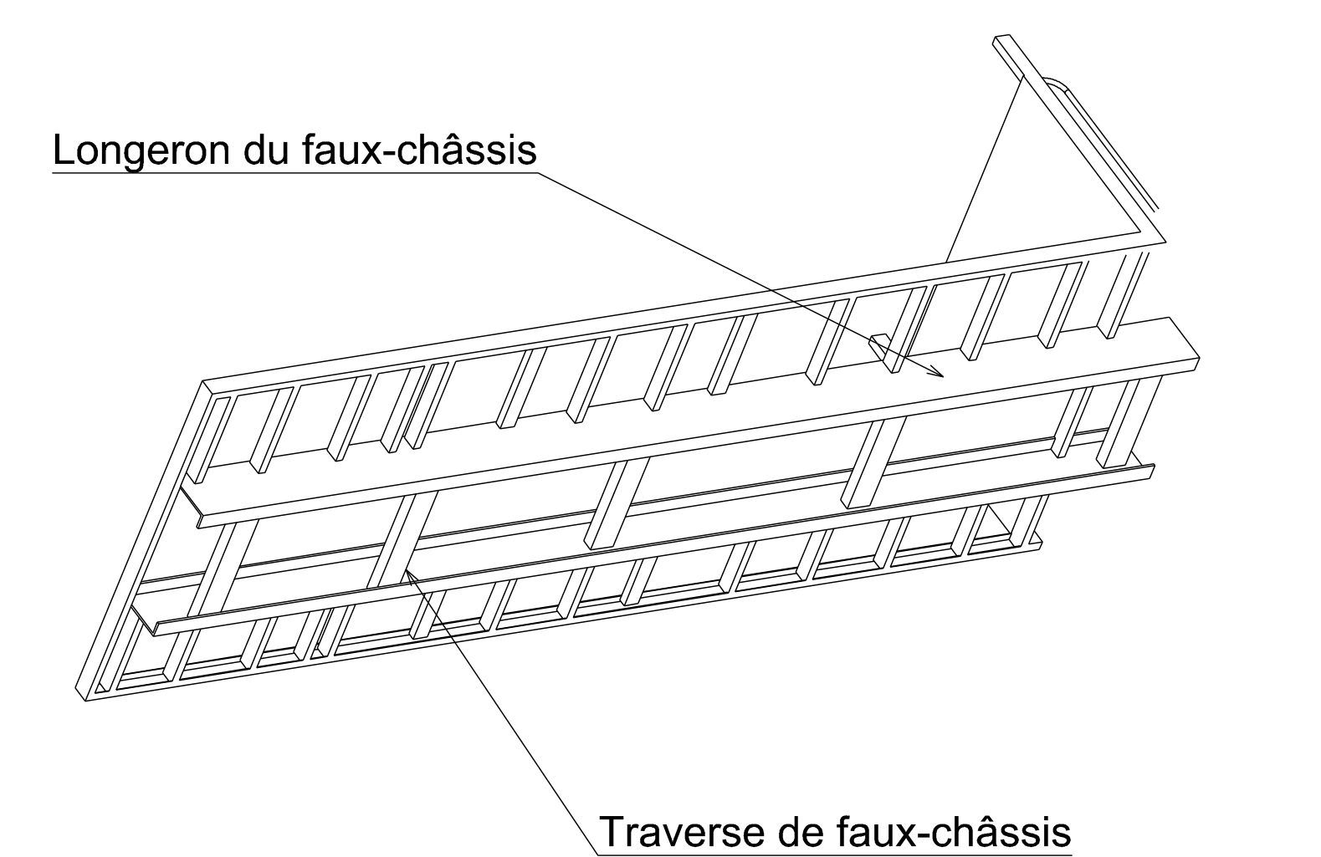
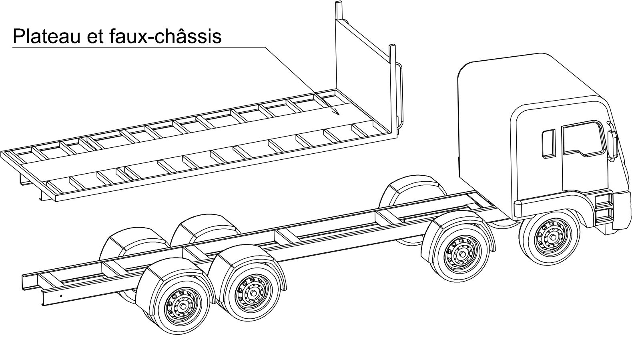

Question 3.2 | Représenter, à main levée pour les 2 principes, le système d'allonge en position sortie et rentrée en respectant la longueur totale.  Citer pour chaque principe les avantages et les inconvénients.  Proposer et justifier, au client, l’un des deux principes.
À l’aide du DT3
Répondre sur DR5

L’objectif des questions Q3.3 à Q3.4 est de déterminer les caractéristiques physiques du modèle d'étude retenu.
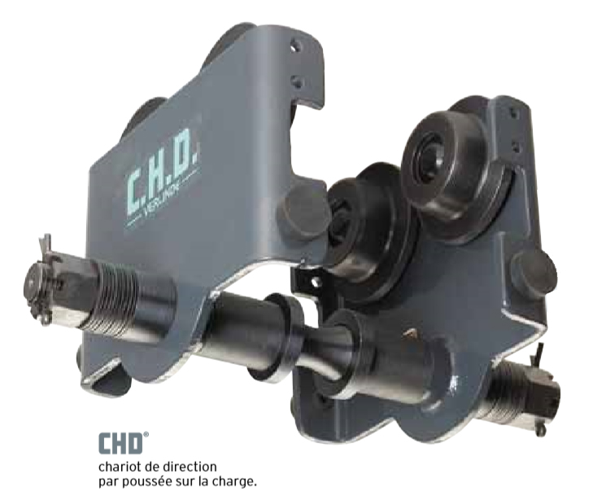
Chariot de manutention CHD Verlinde
Les bras de l'allonge constitués de profilés sont guidés par des chariots de manutention de marque Verlinde, modèle CHD.
Les chariots utilisés permettent habituellement de déplacer des charges (palan) en étant guidés par des rails plafonniers. Ici l'utilisation a été inversée, c'est-à-dire que le chariot est fixé sur l'ensemble (faux-châssis, plateau).
Ce sont les bras de l'allonge qui se déplacent librement par traction manuelle.

Dans la figure ci-dessous, on donne le principe d'implantation des chariots qui sont montés en quinconce sur un même bras.

Chariot Arrière
Le contact entre les galets et le rail du bras est situé sur la partie inférieure du galet.

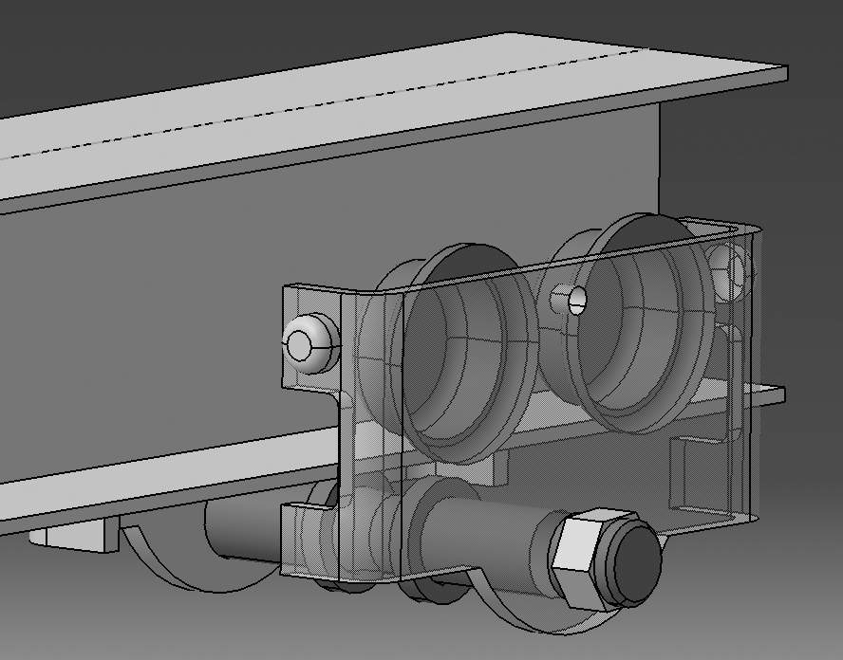
Bras de l'allonge

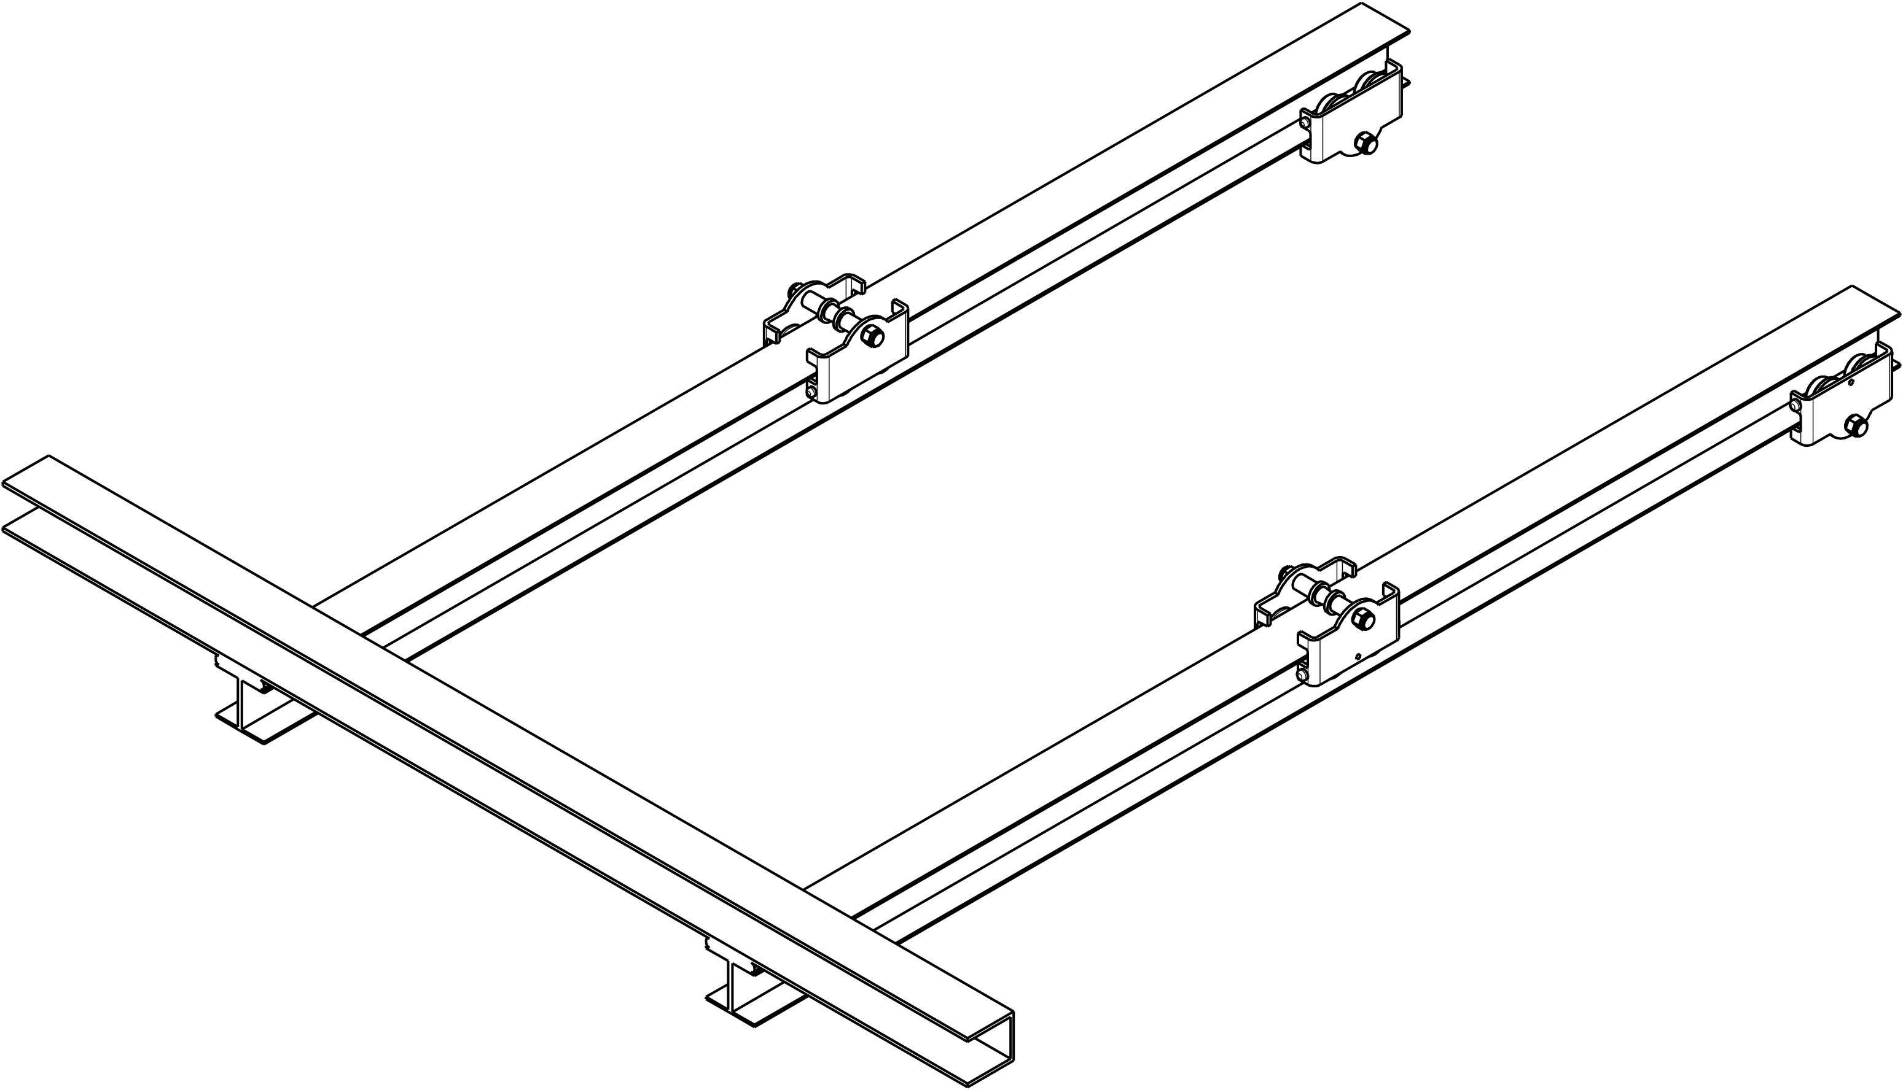

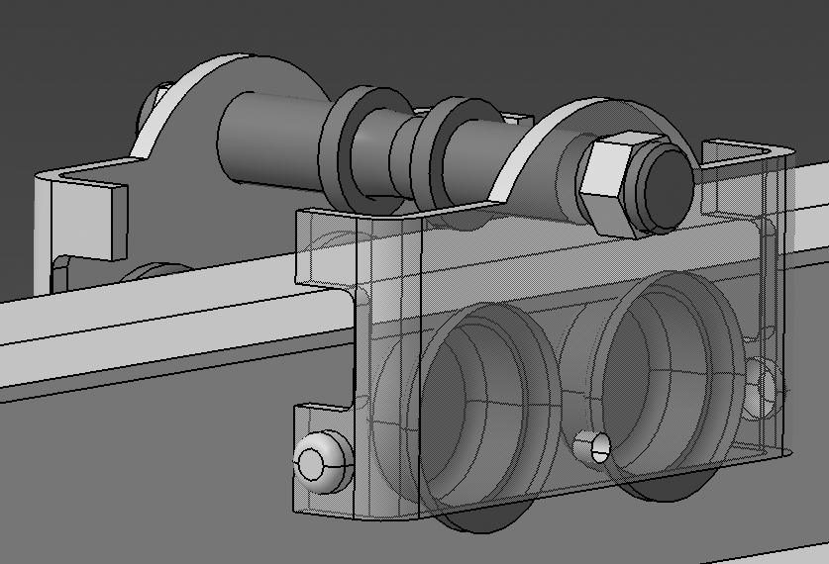

Chariot Avant
Le contact entre les galets et le rail du bras est situé sur la partie supérieure du galet.

Dans la figure ci-dessous, on donne le principe d'implantation d'un container lorsque l'allonge est complètement sortie. Le container est déplacé vers le haut pour visualiser le moyen de fixation de celui-ci sur la traverse : un twist lock (verrou).

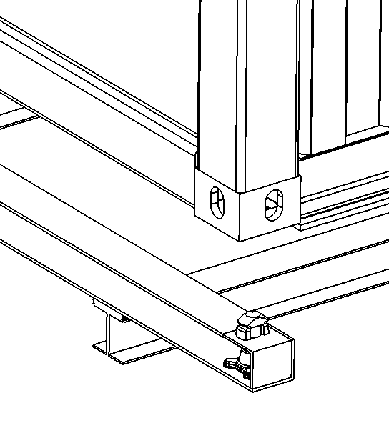
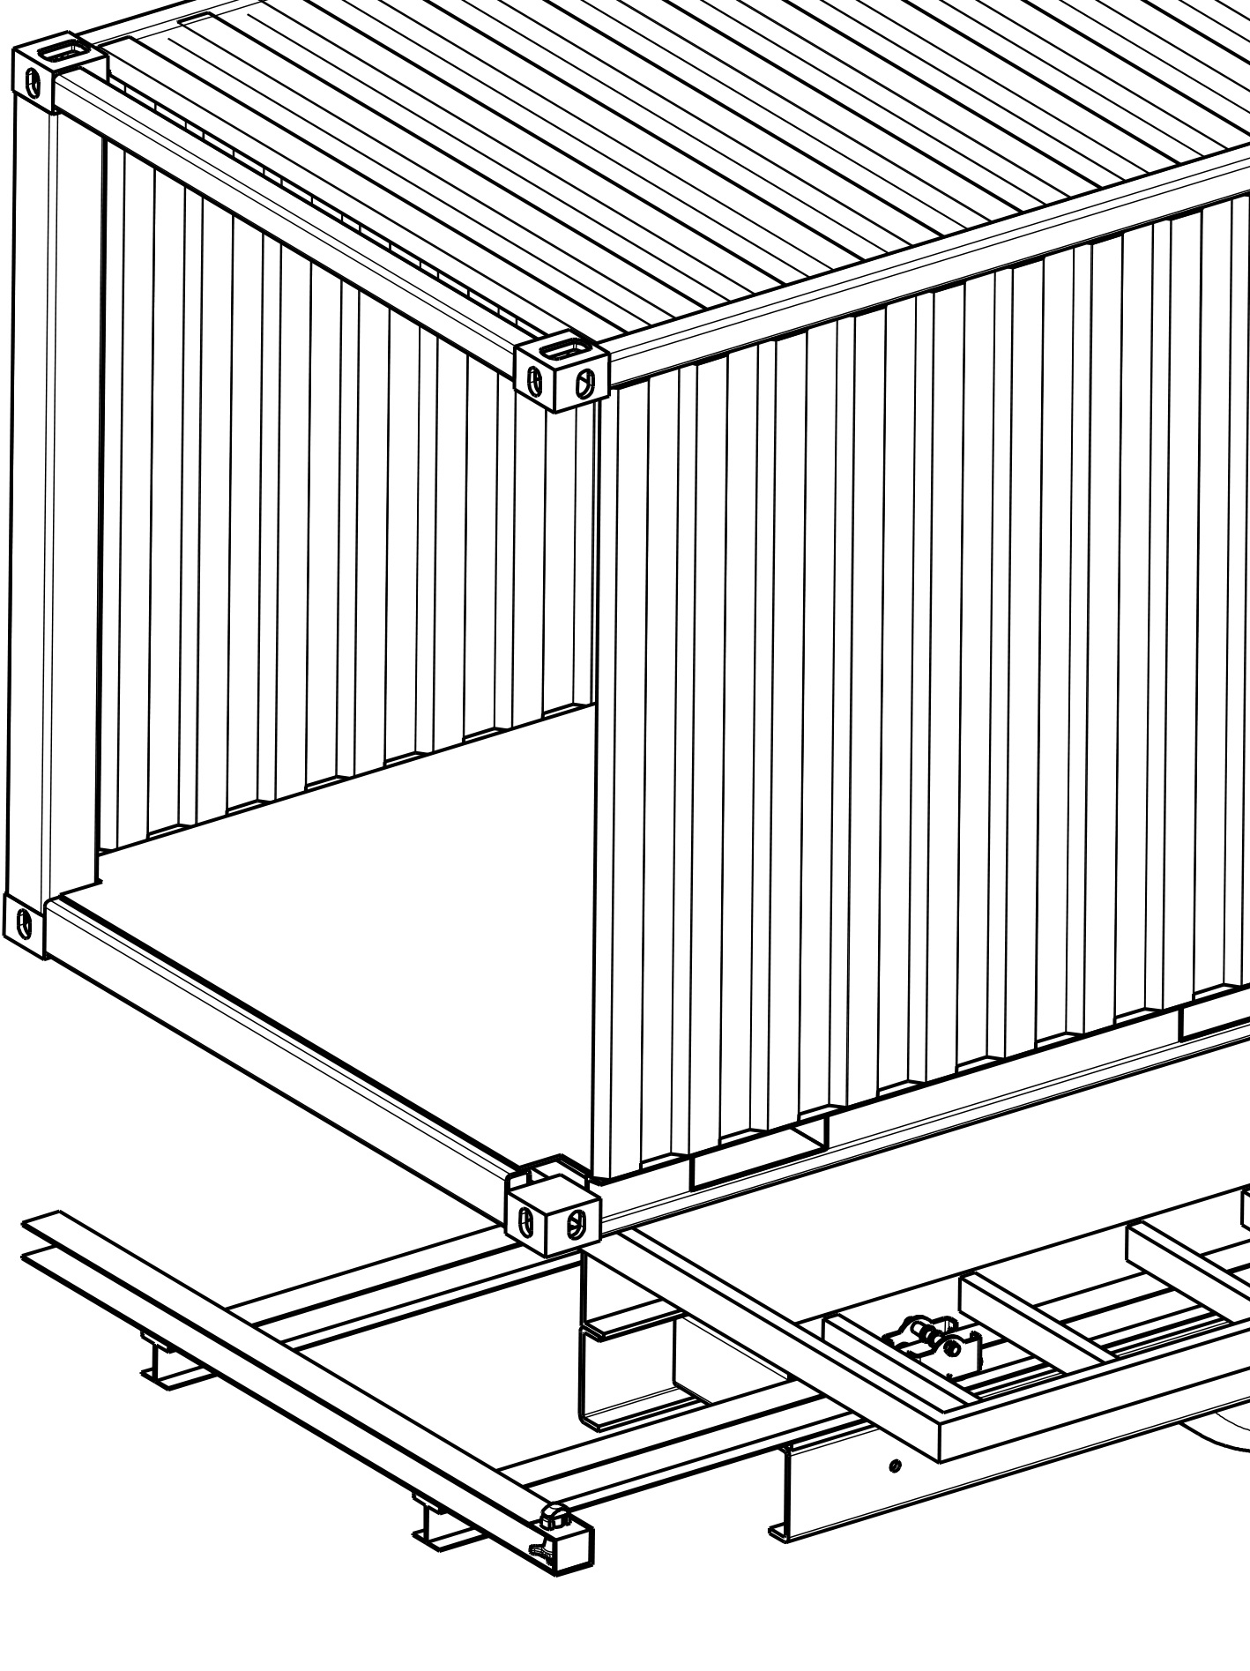

Traverse de l'allonge

Verrou twist lock

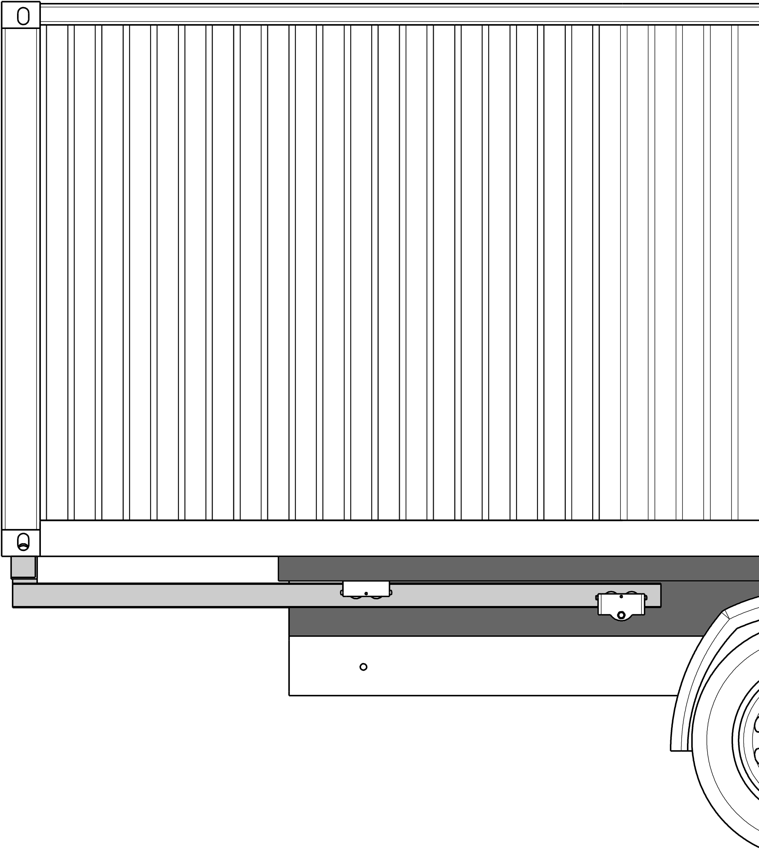

Lorsque le container est positionné et verrouillé sur la traverse de l'allonge, il est maintenu en position par les twist locks. Seule la traverse de l’allonge est en contact avec la base du container.

On donne ci-dessous le principe de modélisation de l'allonge.
187
433
1200

Allonge (3)
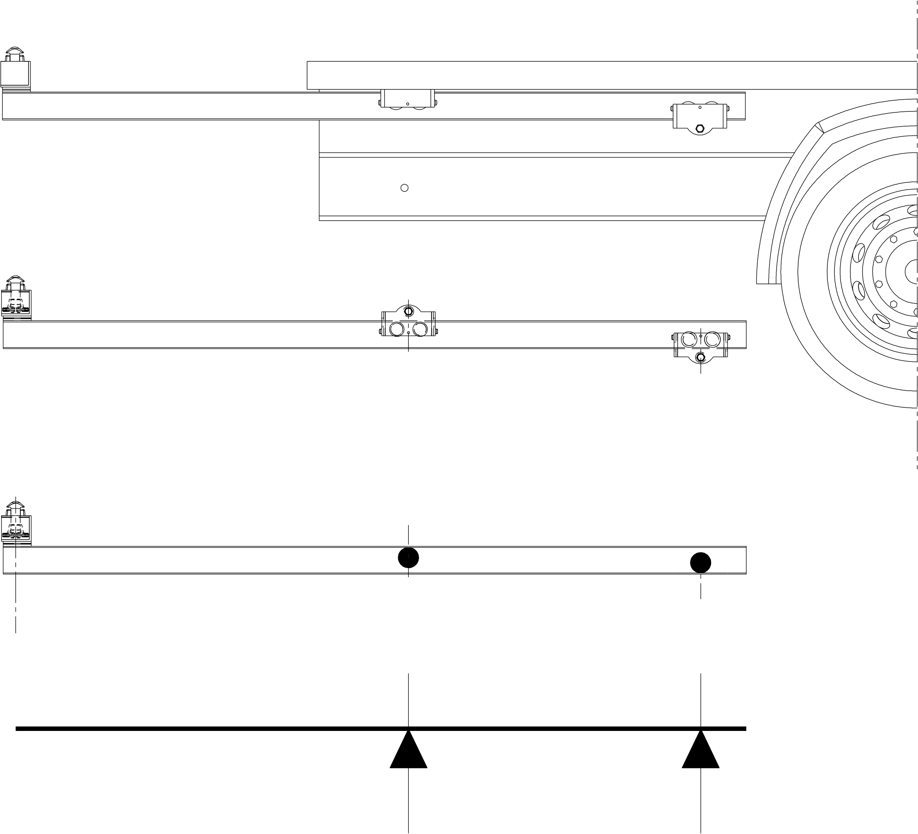

Chariot (2)
Chariot (1)

1200

L'allonge avec les 2 chariots.

B
A

Chaque chariot a été modélisé par un galet unique centré sur l'axe médian des 2 galets.

A
B

Modélisation du système d'allonge à utiliser pour le calcul statique.

Hypothèses :
- Les liaisons sont supposées parfaites ;
- la masse des pièces est négligée sauf pour l'allonge et la charge qui lui est appliquée ;
- le système présente un plan de symétrie ;
- l'action mécanique de la charge maximum exercée par le container sur la traverse de l'allonge (3) notée F, sera limitée à 10 000 N ;
- le poids de l'allonge n'est pas négligeable ; il est estimé à 1500 N. Le support de cette action mécanique est donné sur le DR6.
Question 3.3 | Calculer les intensités des actions mécaniques exercées par les galets des chariots aux points A et B, notées respectivement et .  Donner pour chaque bras de l'allonge, la charge par chariot qui s'exerce aux points A et B.
Répondre sur DR6

Question 3.4 | Donner et justifier la capacité du chariot à installer sur le camion.
À l’aide des DT8 à DT10
Répondre sur copie
Pour des raisons de standardisation, les chariots avant et arrière seront identiques.
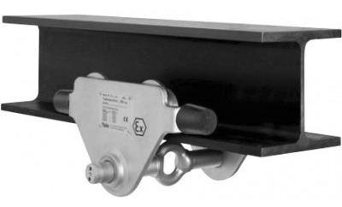
Les bras de l'allonge seront constitués de profilés type HE.
Ces profilés offrent une large gamme de hauteur et ont la particularité d'avoir des ailes très larges qui assurent un chemin de roulement pour les galets des chariots.

L’objectif des questions Q3.5 à Q3.6 est de déterminer les caractéristiques du profil des bras de l’allonge.

Le document technique DT7, donne les caractéristiques dimensionnelles de la gamme des profilés HE. Pour la suite de l'étude, seuls les profilés HExxxA et HExxxB (xxx correspond à la hauteur du profilé) sont étudiés.

On donne le matériau des profilés : S235.
Le coefficient de sécurité à prendre en compte est de 3.

Le document réponse DR7 donne les conditions de chargement d'un bras du système d'allonge ainsi que les résultats d'une simulation informatique réalisée avec RDMFlex.
Cette simulation ne concerne que des profilés HEA et HEB. Un tableau résume les valeurs des contraintes normales maximales ainsi que les flèches calculées.

On rappelle la condition de résistance : $σ= \frac{F}{S} ≤Rpe= \frac{Re}{Coef sécurité}$

Question 3.5 | Choisir, en les entourant, les profilés HEA et HEB pouvant convenir au regard du cahier des charges et des contraintes.  Pour les profilés choisis, noter leur masse linéique.  Donner et justifier la référence du profilé à retenir.
À l’aide des DT7 et DR2
Répondre sur copie et DR7

La position des points de contact A et B des chariots a été définie à 1200 mm. Si cette distance varie, les efforts et varient. Le document réponse DR8 permet de visualiser l’évolution de ces efforts supportés par un seul chariot en A et un chariot en B.

La capacité des chariots est de 2000 kg.

Question 3.6 | Tracer et déterminer sur le graphique du DR8, la distance minimale entre les chariots positionnés en A et B qui permettrait de conserver la même capacité de charge du chariot.  Indiquer la distance minimale entre les chariots A et B.  Préciser en quoi, il est intéressant, au regard de la masse de l’allonge, de réduire la distance entre les chariots.
Répondre sur DR8

